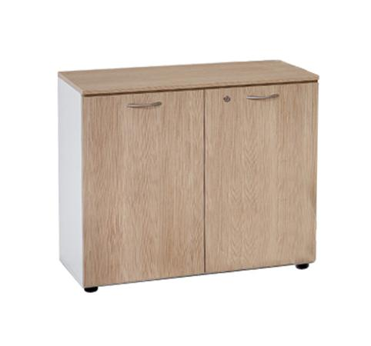
Descrizione:
Elemento contenitore disponibile in due diverse
profondità. Struttura e ante in legno nobilitato
spessore 18 mm, con bordatura perimetrale in ABS.
Dotato di maniglie in PVC satinate e serratura di
sicurezza.
Rifinito inoltre posteriormente per l'utilizzo come
parete divisoria,poggia su piedini livellatori.
Dimensioni:90 (L) x 46,5/35 (p) x 81,5 (h) cm
Colori Disponibili:
Ante = Wengè / Noce / Larice Reale / Grigio Chiaro
Struttura in nobilitato disponibile nei colori = Alluminio
/ Grigio chiaro
Si consiglia di completare le composizioni con top
superiore (21900)
Gli armadi prof. 35 cm sono disponibili solo con
struttura Alluminio e vanno fissati a parete per evitare
rovesciamenti.
Categoria: Armadi per ufficio
Codice: RA01087

